8 februarie 2019
RAPORT ZILNIC

Calificativ:  NEUTRU | Hidrocentrala Tarniţa, din nou o prioritate | TVR Cluj-18:21  2min 40s
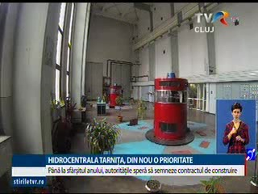 | Proiectul Hidrocentralei Tarniţa-Lăpuşteşti este unul de importanţă majoră pentru sistemul energetic naţional şi este obligatoriu să fie realizat, potrivit ministrului Energiei, Anton Anton, care a fost prezent la Cluj-Napoca. Acesta a mai spus că până la sfârşitul anului, speră să fie semnat şi contractul de construire, iar în termen de o lună, va apărea şi documentaţia pentru parteneriatul public-privat, care nu a avut până acum cadrul legislativ pentru a fi pus în practică.  Specialiştii spun că pentru implementarea sistemelor de energie verde trebuie să dispunem de sisteme de acumulare a energiei electrice, iar proiectul de la Tarniţa are tocmai acest rol.

